**研究生奖励申报系统使用说明—评审专家**

1. 奖项申报截止日期当日0时之后，已审核通过的材料，系统汇总后，于当日8时给每位评审专家自动发送一封排序邮件；导师未审核的申报材料将自动变为审核不通过；

如图：



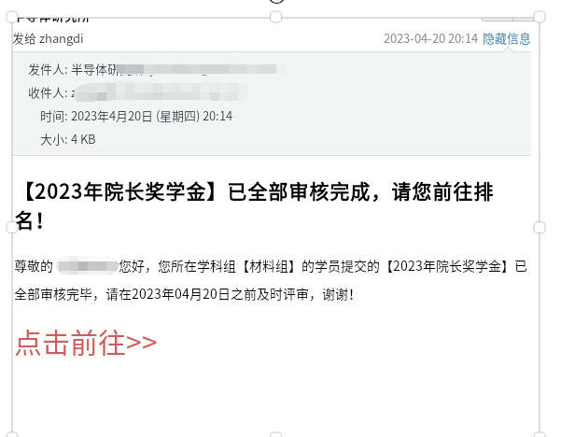

1. 点击链接进入如下页面：

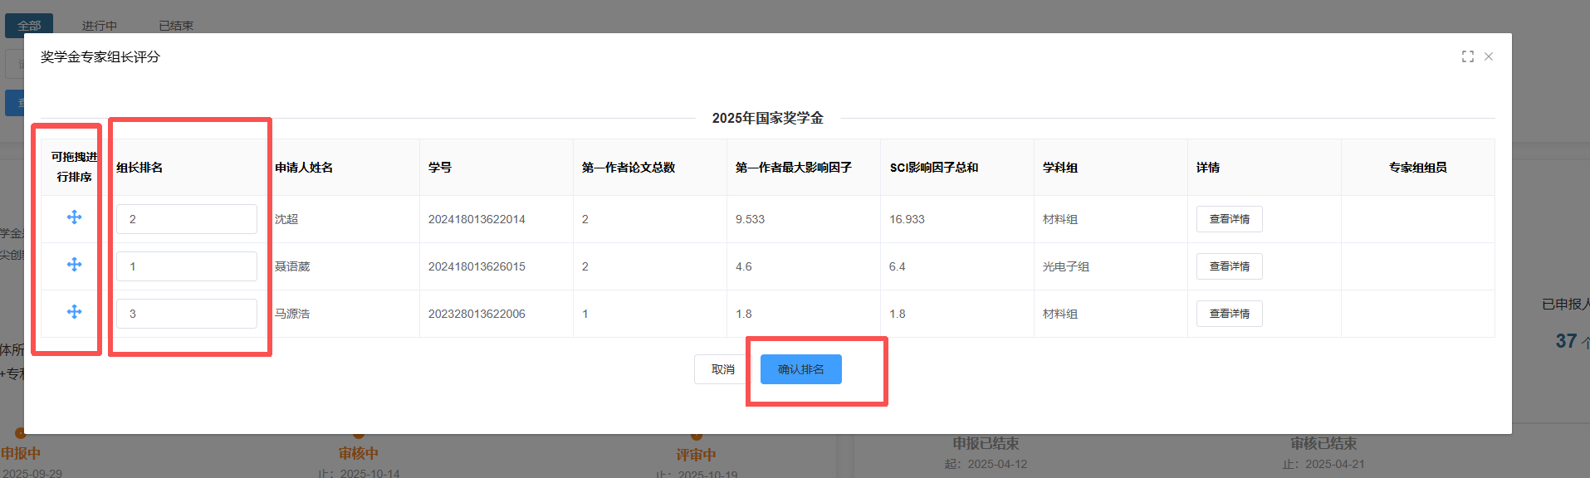

可**拖拽或直接填写数字**进行排序，排序结束后**点击“确认排名”**，专家审核流程结束。